**MVC?**

Acrônimo de Model-View-Controller: Padrão de arquitetura de software.

Propõe que o código seja dividido em diferentes camadas (três) das quais serão separados de acordo com a responsabilidade.

**Spring Boot:**

Faz parte do ecossistema do Spring Framework.

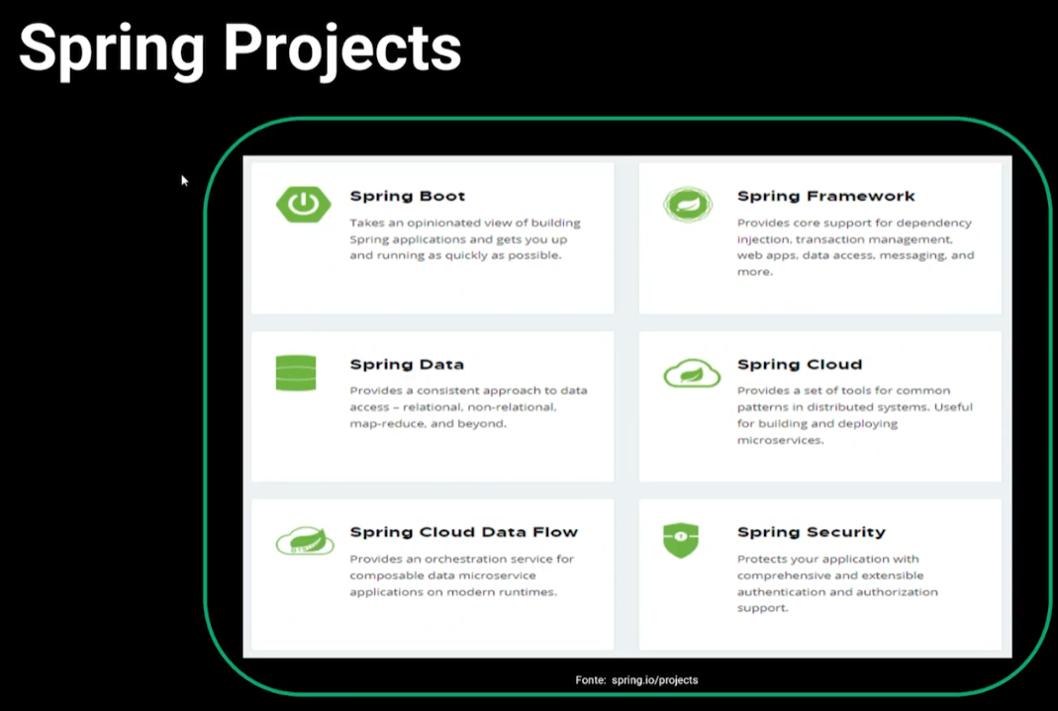

**Spring camadas:**

Divisão do código: Entity (entidades), Repository (repositórios) , Service (serviço) e Controller (controle).

**Site: Start.spring.io (**[**Spring Initializr**](https://start.spring.io/)**)** = ponto de entrada para criar uma API utilizando do spring boot e outras dependências.

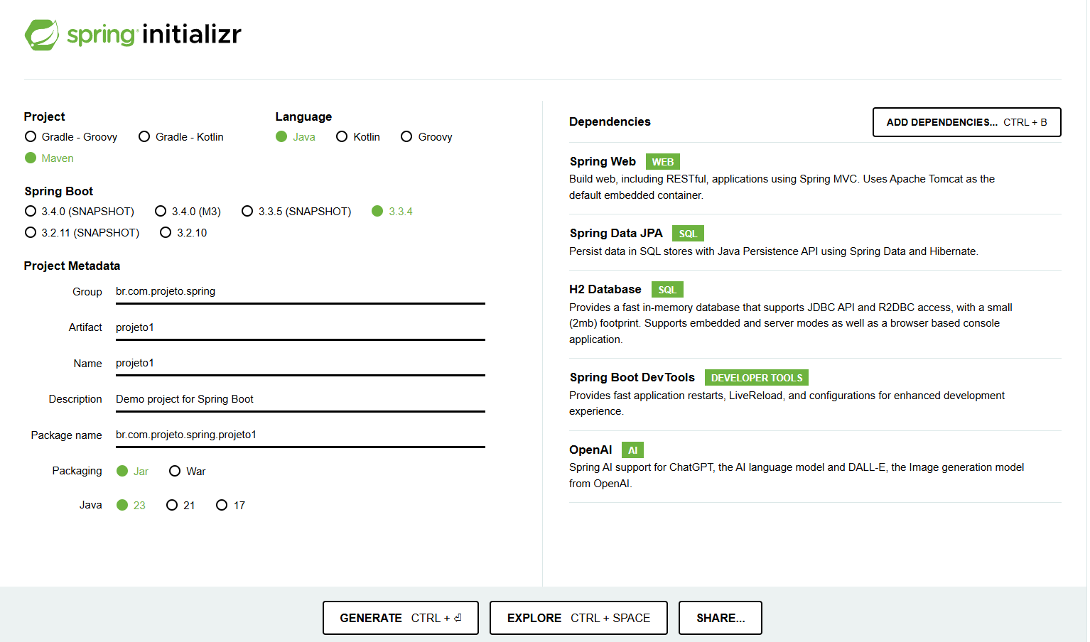

* **Entity:**

Configurar as classes java responsáveis por representar toda a estrutura do banco de dados.

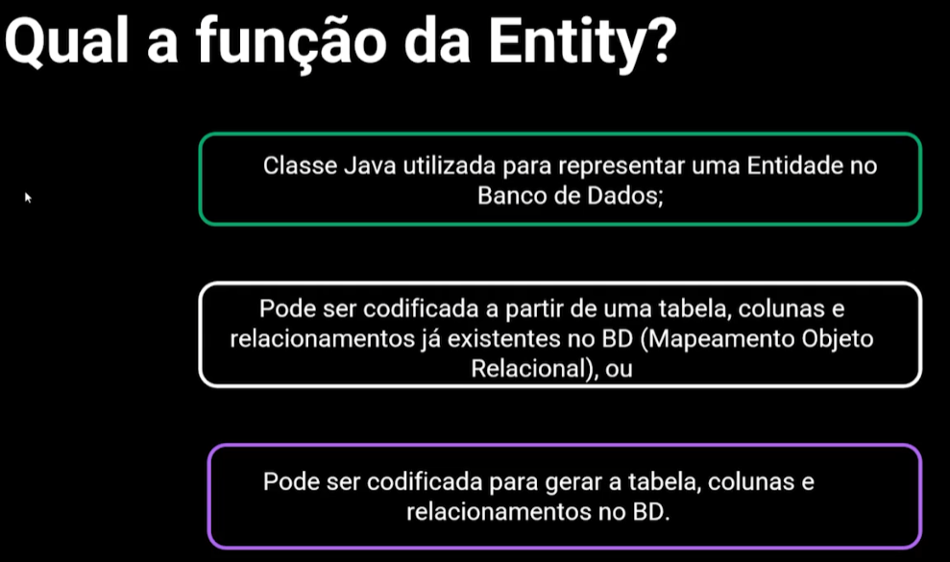

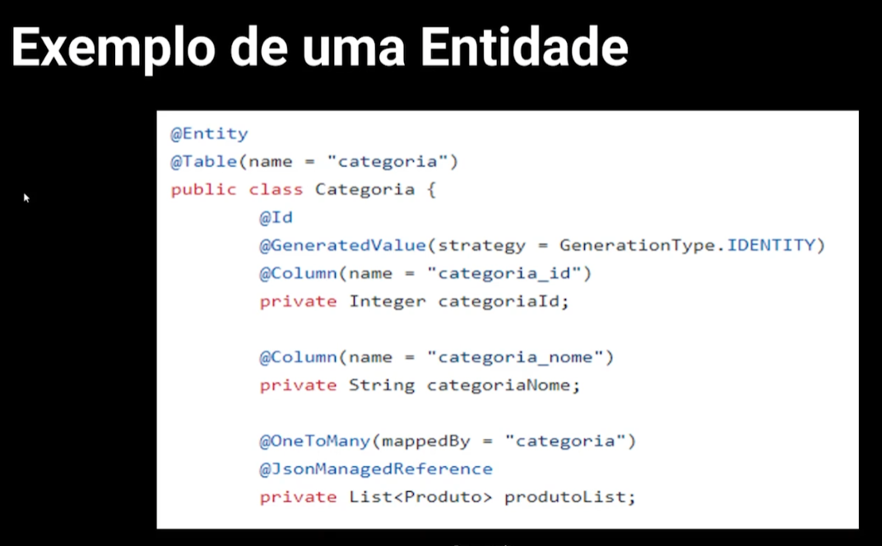

* Repository:

Interface que estende outras interfaces, disponibilizando os métodos de acesso aos dados.

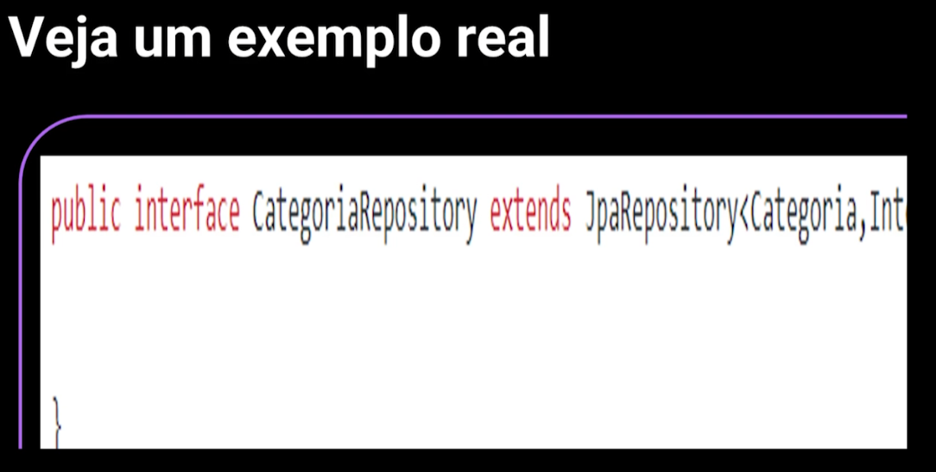

* Service:

Armazena o nosso código que dizem respeito a regra de negócio. Assim, temos a comunicação/intermediação entre a camada controller e a camada repository.